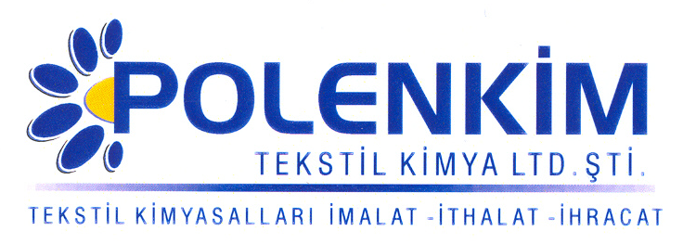

POLENBEACH KSR

Polenbeach KSR, pamuk ve pamuk/sentetik karışımlarının ağartma işleminde kullanılmak üzere geliştirilmiş bir üründür. Kontinü sistemlerde, yüksek türbülanslı bobin boyama ve jet boyama makinalarında köpüksüz çalışma olanağı sağlar.

KARAKTERİSTİKLER

Kimyasal Yapısı : Yüzey aktiflerin ve inorganik tuzların harmonik karışımı
Görünüm : Sarı, akıcı sıvı
pH (% 10 çöz.) : 1,5 -/+ 0,5
İyonite : Anyonik / noniyonik
Çözünürlük : Su ile her oranda kolayca karışır.

ÖZELLİKLERİ

- Diskontinü kasar banyolarına ilave kimyasal girilmesine gerek kalmadan kasar işleminin yapılmasını sağlar.
- Kasar banyosunda kumaşı seri biçimde ıslatarak ağartıcıların pamuğun bünyesine girişini sağlar.
- Köpüğü kontrollü, çevre dostudur.

KULLANIM ALANLARI VE ŞEKLİ

Çektirme Kasar Reçetesi :
Polenbeach KSR : 0,5 - 1,5 gr/lt
NaOH (48 be) : 2,0 - 4,0 gr/lt
Hidrojen peroksit 50 % : 2,0 - 6,0 gr/lt

Çektirme Pişme Reçetesi :
Polenbeach KSR : 0,5 - 1,5 gr/lt
NaOH (48 be) : 1,0 - 3,0 gr/lt

Pad-Batch Kasar Reçetesi :
Polenbeach KSR : 3,0 - 7,0 gr/lt
NaOH (48 be) : 25,0 - 40,0 gr/lt
Hidrojen peroksit 50 % : 25,0 - 60,0 gr/lt

SAKLAMA KOŞULLARI

Sıcaktan, nemden ve soğuktan korunduğunda orijinal ambalajında en az 6 ay özelliklerini muhafaza eder.

Teknik bültenlerimizde yer alan bilgi ve açıklamalar, tamamen ürünün kullanım koşulları ve metotlarının anlaşılması ile ilgili olup, uygulamada ortaya çıkabilecek olan farklılıklar için bağlayıcılık oluşturmaz.
_______________________________________________________________________________
Tel: (0224) 211 33 36 (pbx) Fax: (0224) 211 37 95 BUTTİM (Bursa Uluslararası Tekstil Ticaret Merkezi) B Blok Kat:5 No:1423 www.polenkim.com

